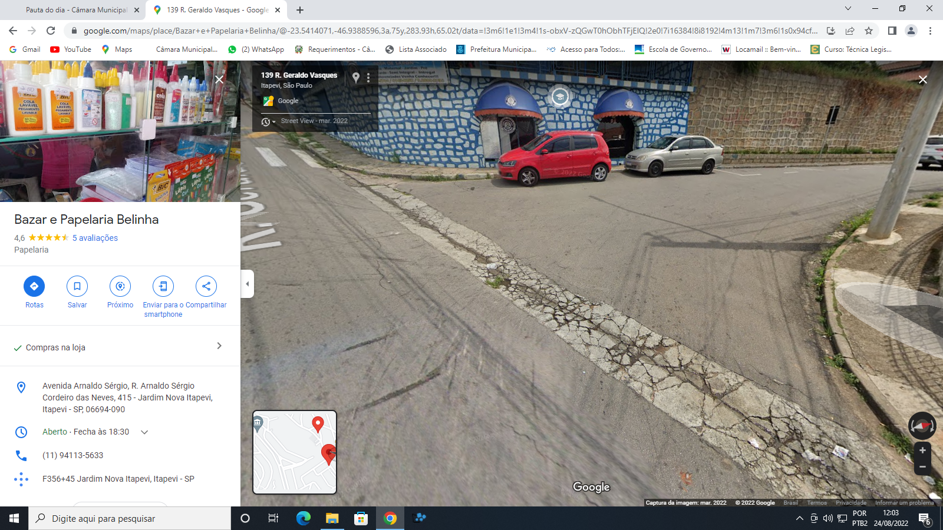

**Esquina entre a Rua Heloísa Hideko Koba e a Rua Geraldo Vasque no lugar denominado Jardim Nova Itapevi**